**Escuela Normal de Educación Preescolar**

**Licenciatura en educación preescolar**

**Ciclo escolar 2019-2020**

**Unidad III**: INTERACCIONES PEDAGÓGICAS Y DIDÁCTICAS: ENSEÑANZA Y APRENDIZAJE EN EL AULA

**Título del trabajo:** Entrevista a la educadora

**Asignatura**: Observación y análisis de prácticas y contextos escolares

**Titular**: Oralia Gabriela Palmarés Villarreal

**Competencias:**

● Integra recursos de la investigación educativa para enriquecer su práctica profesional, expresando su interés por el conocimiento, la ciencia y la mejora de la educación.

● Actúa de manera ética ante la diversidad de situaciones que se presentan en la práctica profesional

**Integrantes**:

Fatima Montserrat Flores Pardo #5

Salma Mariana Gaona Gaona #6

Jaqueline García Soto. #8.

Ximena Nataly Guardiola Álvarez  #10

Alma Delia Urdiales Bustos #19

Ximena Isamar Jiménez Romo. #13

**Semestre**: 2°          **Sección**: ”B”

Saltillo, Coahuila a Fecha Mayo 2020

**Entrevista.**

**Nombre:** Yajaira Sarahi Vielma Gonzalez

**Cargo:** Docente

**Nombre del plantel en donde ejerce:** Jardín de niños Ing. Gustavo Aguirre Benavides

**Fecha:** 27 deMayo del 2020

**Propósito de la entrevista:** La generación de un conocimiento sobre la práctica docente  en torno a la focalización de ejes temáticos, con el fin de documentar los procesos de interacción del profesor en el aula.

1. ¿Cómo es que enseña usted en el aula? Bueno en lo personal parto de lo que es el diagnóstico que se realiza en agosto al inicio del ciclo escolar, de agosto a septiembre y de ahí ya parto para realizar mi plan de trabajo dependiendo de las necesidades e intereses de los alumnos lo que muestran ellos como áreas de oportunidad se trabaja y se fortalece también lo que muestran como fortaleza, entonces a través de esos intereses, necesidades se crean ideas innovadoras para ellos.
2. ¿Cómo es que explica a los alumnos las diferentes actividades que plantea? Bueno, se les explica primero situándolos en el contexto, por ejemplo si estamos hablando de animales del mar conociendo los animales del mar y quieres trabajar una actividad pegándole al campo de pensamiento pues a través de un pulpo realizado con material llamativo para ellos se les empieza a situar que el pulpito que le falta algo, que ven diferente en el pulpo y los empiezas a cuestionar para que ellos mismos vayan llegando a la respuesta que tú quieres lograr con ellos y ya a través de cuestionamientos y de materiales que ellos puedan ver y manipular.
3. ¿Cómo inicia y cierra la enseñanza de un contenido curricular? Se inicia primero con cuestionamientos, siempre los cuestiono para identificar sus saberes previos después de ahí partimos con la explicación después iniciar con un cuento, con un video, algunas preguntas, la mejor manera que se acomode para las características de tus alumnos entonces ya los cuestionas tomas ese aprendizaje y ya tu les explicas a través de ejemplos ya sea grupales o individuales y terminas como con una asamblea o como evaluación donde ellos se expresen ¿Qué fue lo que les gustó de la actividad?, ¿Por qué no les gustó?, ¿Por qué sí?, ¿Qué se les dificulta?, ¿Que se les facilitó? entonces es a través de eso, así nos manejamos por día nosotros.
4. ¿Utiliza el mismo procedimiento para enseñar los diferentes contenidos curriculares? Pues yo creo que eso es dependiendo de como los niños reaccionan ante las actividades porque hay veces que a lo mejor tu planeas una actividad que dices está súper fácil y para ellos va ser súper fácil y a la mera hora que la pones en práctica pues los niños muestran dificultad entonces ahí ya te cambia todo tu panorama, toda tu planeación por eso la planeación es flexible y podemos hacer cambios, y pues yo creo que en el momento no puedes aplicar los mismos porque los niños reaccionan diferente entonces tienes que tener un conocimiento de otro tipo de estrategias para poderlas aplicar.
5. ¿Qué elementos utiliza para realizar su planeación? Primero identificamos los aprendizajes esperados que se van a trabajar y tomando en cuenta el diagnóstico que el niño necesita después buscar un título que sea llamativo y el tiempo. Yo no planeo más de 15 días siento que a lo mejor los niños pierden el interés pero a lo mejor pudiera ser que si les guste y seguir más tiempo por eso la planeación es flexible y tú puedes acomodarla como mejor te favorezca para tus niños por eso se toma en cuenta el tiempo, un inicio desarrollo y cierre del día, los materiales, el espacio por ejemplo el programa de escuela de mejora, los libros de mi álbum, las láminas, las adecuaciones curriculares, la evaluación, la organización de la actividad y el tiempo.
6. ¿Cada cuánto planea? Planeo cada 15 días, hago situaciones que duren 15 días.
7. ¿Cómo distribuye el tiempo, los recursos, los espacios en la planeación? Yo siempre he tratado de variar este tipos de aspectos por ejemplo, si tienes mucho espacio en tu jardín o patio tratar de utilizar todo lo que tengas en tu alcance para que ellos logren ese aprendizaje, no siempre tienes que estar en el salón de clases con la mesita y la sillita yo trato de variar trabajar en el salón de clases o en el patio, trabajar en las mesas o en el piso tratar de siempre variar ese tipo de aspectos al igual que el tiempo, como hay veces que te extiendes en una actividad por que los interesados si tu terminas en 15 minutos pues ellos se extienden por que están interesados y por qué les llamó mucho la atención y tú los dejas ya que los vez motivados y no puedes forzarlos de que ya se les acabó el tiempo al igual si se les dificulta me acerco con ellos de forma individual y también que apoyen a los demás compañeros, se trata de hacer una variación en todo esto para que la rutina no sea muy tradicional o lo mismo de siempre.
8. ¿Qué tipo de materiales utiliza? Como tengo un grupo mixto de 1 y 2 utilizo material manipulable, concreto, llamativo, pompones, fichas, botones, palitos, con todo lo que ellos puedan tocar y sentir para que así su aprendizaje sea más significativo a solo verlo pero también tienes que tomar en cuenta los sentidos de aprendizaje ya que unos son visuales, kinestésico y auditivos tienes que hacer actividades de todo tipo por ejemplo con los visuales aprendan a través de imágenes pero también actividades que le impliquen movimiento e impliquen escuchar todo ese tipos de actividades para que ellos logren identificar el aprendizaje.
9. ¿Qué estrategias utiliza para el control del grupo? Utilizo el semáforo de la conducta, el listón de la conducta y tarjetas en donde se encuentra una fotografía del alumno y con calcomanías en forma de estrellas para marcar los tipos de comportamiento, pero lo que yo manejo es la mascota del salón yo compre un conejito y eso los motivó mucho y con tal de llevarse el conejito, durante la mañana ellos se portan bien, es una motivación para ellos, van identificando cuales son las acciones que tiene que hacer para poder llevárselo.
10. ¿Cómo atiende las contingencias no previstas? A veces uno como maestra planea muchas actividades o pocas o que duren cierto tiempo pero realmente la planeación es muy flexible y ponerla en práctica es otra situación porque los niños te muestran interés o no lo muestran y ese tipo de situaciones son las que provocan el cambio de la planeación, también está el hecho de que si muestran alguna dificultad hay que encontrar la manera de apoyarlo.
11. ¿Por qué es importante la evaluación? La evaluación es un aspecto muy importante en este nivel, como ya saben nosotros evaluamos cualitativamente ya que nosotros no podemos evaluar al alumno con un número si no con todo el proceso que él ha hecho desde que llegó al jardín hasta que termine o desde cuando entran llorando hasta que después de días se les pasa todo ese tipo de cosas hay que registrarlas a veces es muy difícil tu estar evaluando pero por ejemplo yo lo que hago es poner en el pizarrón lo más relevante de una actividad para que ya al final de la jornada yo pueda transcribirlo en el diario y me sirva como evaluación del expediente ya en el expediente utilizó por ejemplo, un trabajo del niño y una etiqueta donde se les pone a los padres de familia el campo, el área que se está favoreciendo y a parte el proceso y ya eso es un respaldo para ti como docente y para los padres para que ellos comprendan que es lo que se está evaluando.
12. ¿Cada cuándo evalúa? Diariamente, hacemos anotaciones en el diario de lo que observamos de los alumnos mientras llevan a cabo las actividades, por ejemplo si los niños muestran interés, los que sí, anotamos lo más relevante y cuando se acercan las fechas de evaluación retomamos el expediente de lo que anotamos día con día para tener una evaluación real.
13. ¿Utiliza el mismo procedimiento para enseñar los diferentes contenidos curriculares? Pues yo creo que eso es dependiendo de cómo los niños reaccionan ante las actividades porque hay veces que a lo mejor tu planeas una actividad que dices está super fácil y para ellos va ser súper fácil y a la mera hora que la pones en práctica pues los niños muestran dificultad entonces ahí ya te cambia todo tu panorama, toda tu planeación por eso la planeación es flexible y podemos hacer cambios, y pues yo creo que en el momento no puedes aplicar los mismos porque los los niños reaccionan diferente entonces tienes que tener un conocimiento de otro tipo de estrategias para poderlas aplicar.

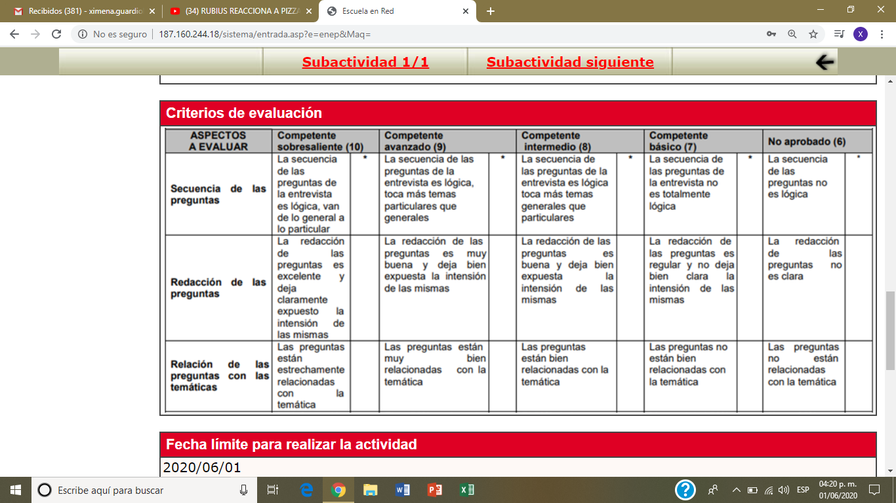**RUBRICA**